LOAD CSV WITH HEADERS FROM 'file:///edges.csv' AS row

MERGE (h:hero {name: row.hero})

MERGE (c:comic {name: row.comic})

MERGE (h)-[r:INTERACTS]->(c)

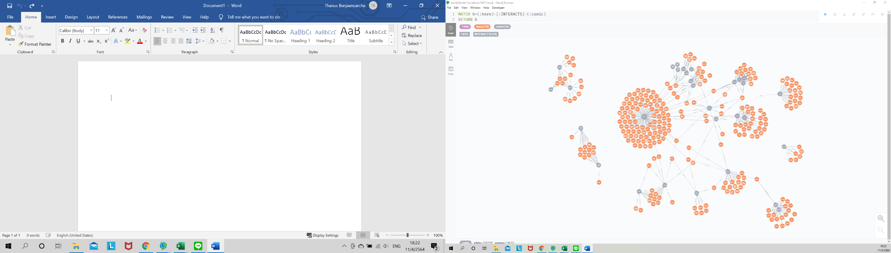

**Degree Centrality**

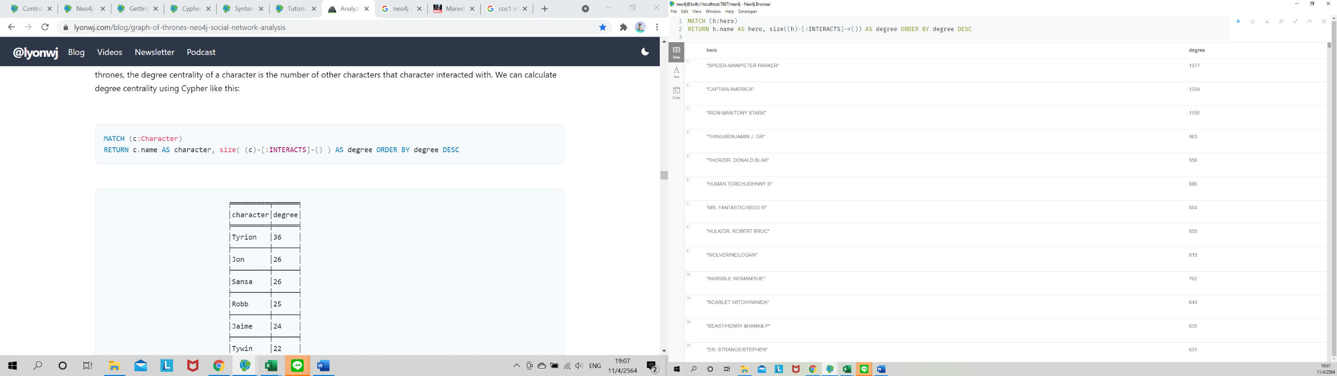

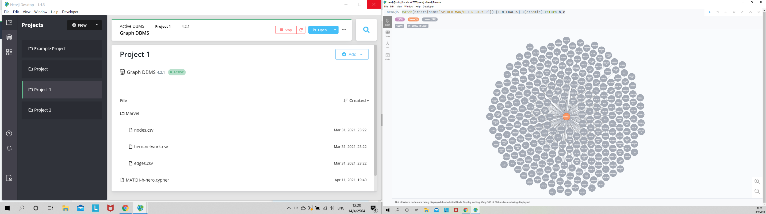

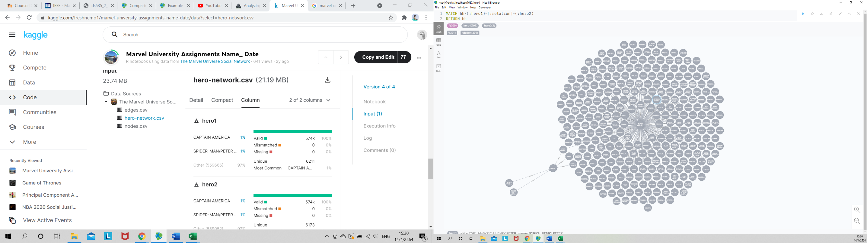

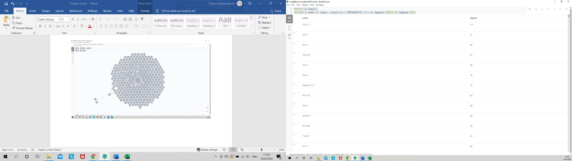

จำนวน hero ทั้งหมด 108983

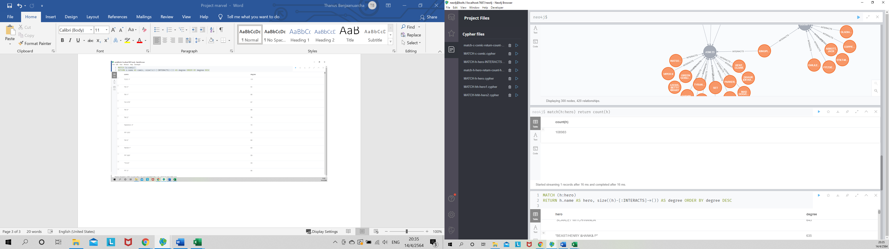

จำนวน comic ทั้งหมด 12651

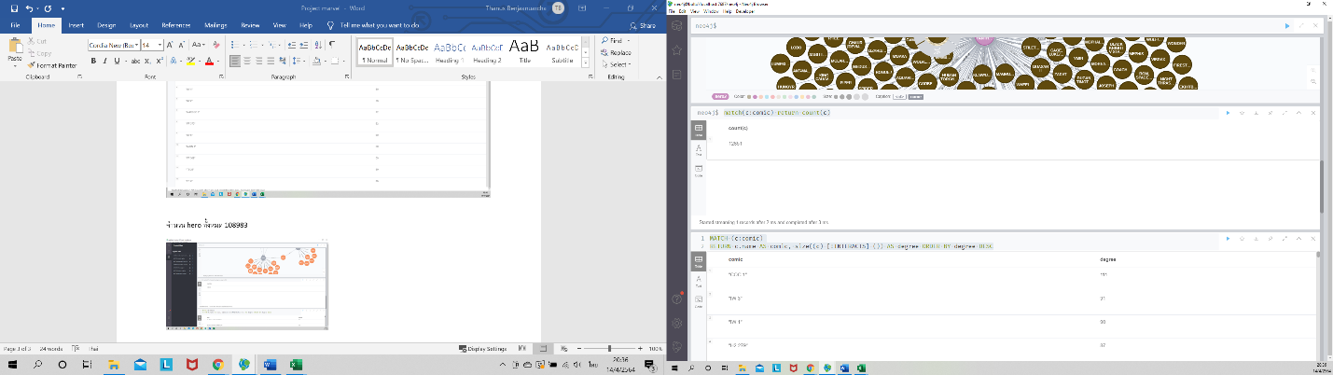

**Degree Centrality**

**Hero1**

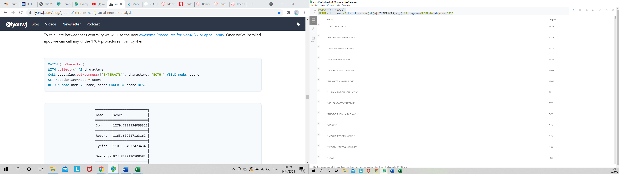

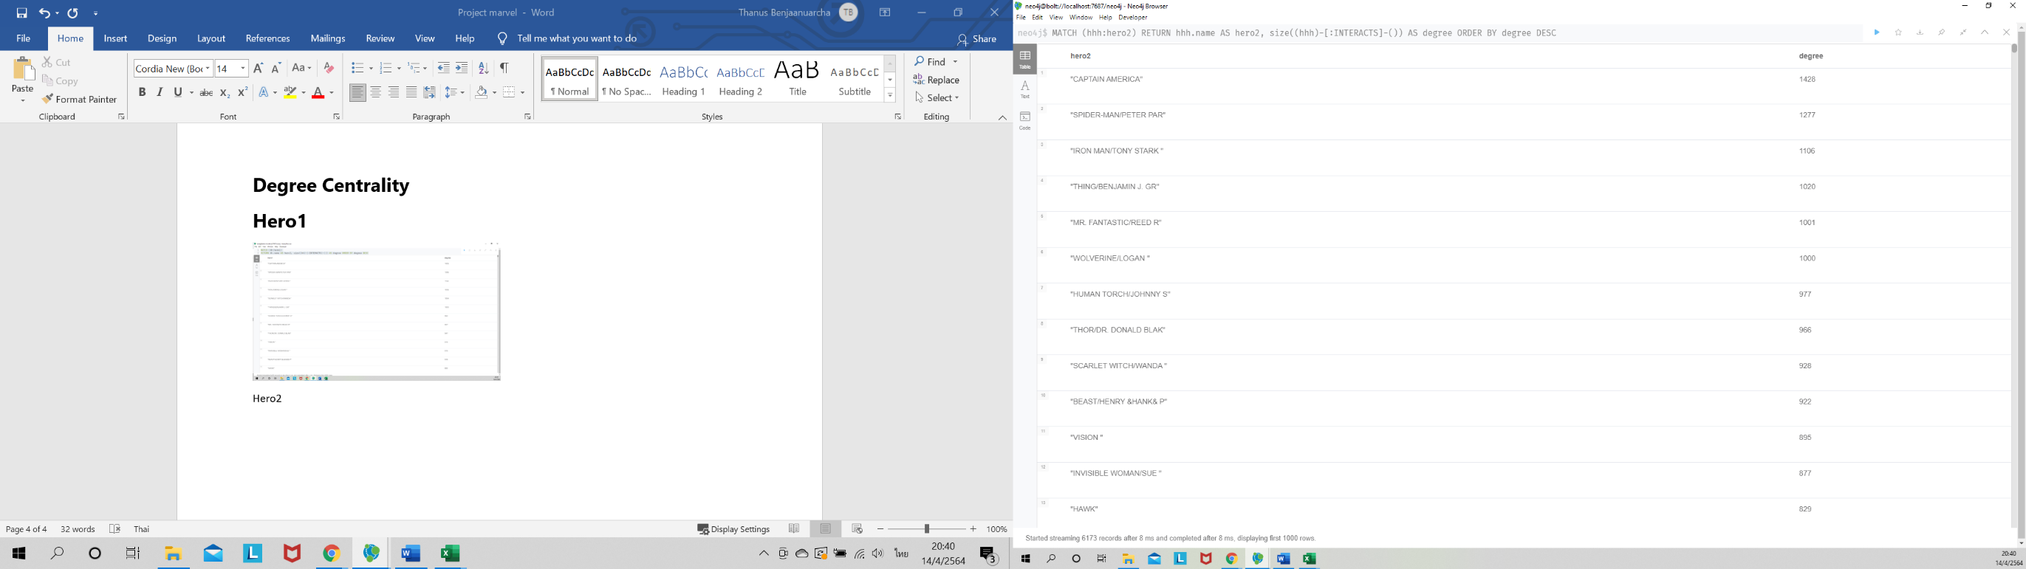Hero2

